Załącznik nr 1
OPIS PRZEDMIOTU ZAMÓWIENIA
Oferowany przedmiot zamówienia- fabrycznie nowy, nie powystawowy, w stanie kompletnym.
L.P. | RODZAJ MEBLA | OPIS | ILOŚĆ | PRZYKŁADOWA WIZUALIZACJA | CENA JEDNOSTKOWA BRUTTO [zł.] | WARTOŚĆ BRUTTO  [zł.]
 | Pojemnik na papier toaletowy | - pojemnik na papier toaletowy o średnicy 19 cm.  - wykonany z tworzywa ABS  -kolorystyka biel | 5
 | Szczotka do WC | - wolnostojąca  -pojemnik z ociekaczem  - szczotka wykonana z polipropylenu  - obudowa wykonana z tworzywa oraz lakierowanej stali nierdzewnej  - konstrukcja odporna na działanie typowych środków chemicznych  - kolorystyka biel | 5 | 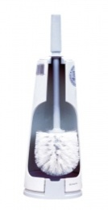
 | Dozownik mydła w płynie | - pojemność zbiornika na mydło 400 ml.  - możliwość uzupełniania mydła z kanistra  - wykonany z tworzywa ABS  - kolor okienka do kontroli poziomu mydła dopasowany do kolorystyki pojemnika na papier toaletowy (preferowany szary) | 5
 | Pojemnik na pojedyncze ręczniki papierowe | - pojemność 250 pojedynczych ręczników  -wykonany z tworzywa ABS  - kolorystyka: biel  - okienko do kontroli ilości ręczników do pasowane do pozostałych akcesoriów łazienkowych | 3
 | Kosz na odpady | - wykonany z tworzywa z dodatkiem kopolimerów  - wyposażony w wewnętrzne wiaderko  - otwierany przyciskiem pedałowym  -pojemność 12-15 l.  - kolorystyka biała | 3 | 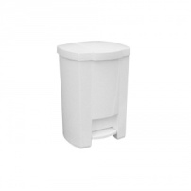
 | Kosz na odpady | - wykonany z tworzywa z dodatkiem kopolimerów  - wyposażony w wewnętrzne wiaderko  - otwierany przyciskiem pedałowym  -pojemność 7-8 l.  - kolorystyka biała | 3
 | Popielnica stojąca | – wykonana ze stali nierdzewnej matowej  – zdejmowana pokrywa  – wyjmowany pojemnik na popiół ułatwiający czyszczenie  – wyjmowane wiadro na odpady o pojemności 9 litrów | 1 | 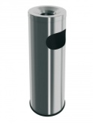
Zamawiający w każdej pozycji dopuszcza zastosowanie urządzeń równoważnych, tj. o parametrach technicznych i funkcjonalnych równorzędnych bądź wyższych. Podane urządzenia oraz wizualizacje należy traktować jako przykładowe.

